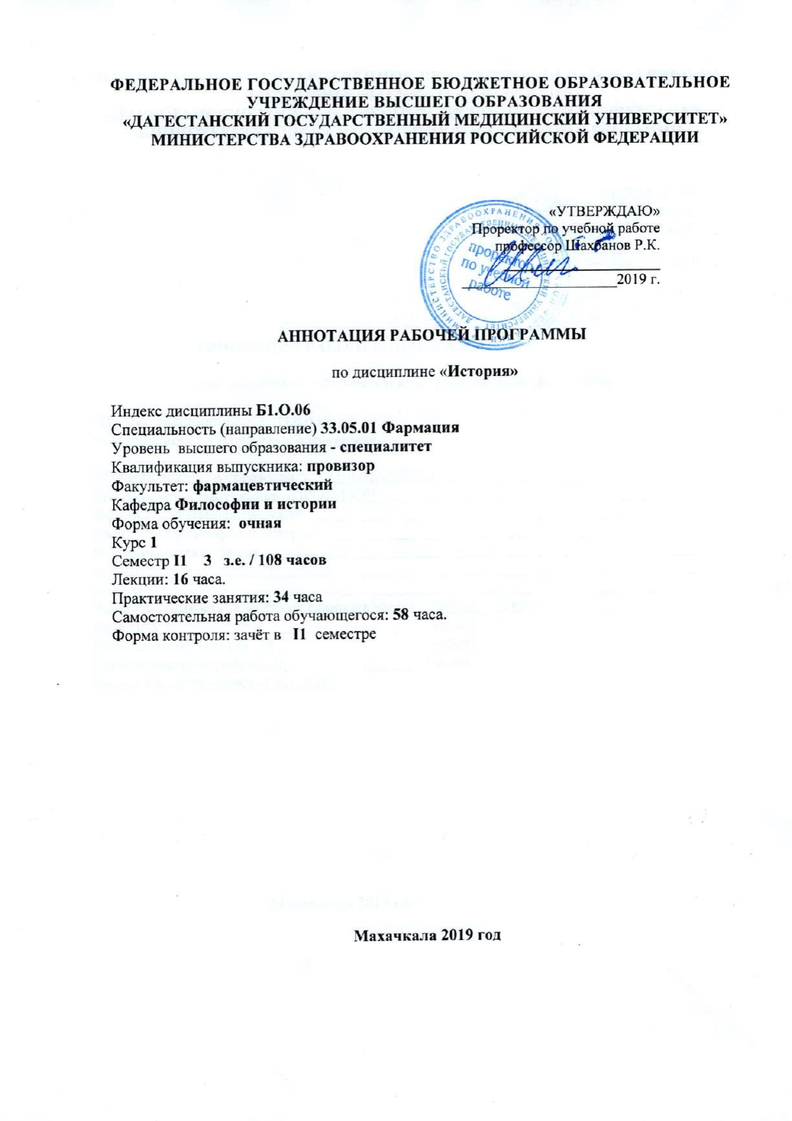
1.ЦЕЛЬ И ЗАДАЧИ ОСВОЕНИЯ ДИСЦИПЛИНЫ

Цель - расширение и углубление знаний студентов в области Отечественной и мировой истории, развитие аналитического мышления, навыков публичных выступлений и дискуссий. Программа построена в соответствии с Государственным образовательным стандартом по специальности «Фармация»; требованиями (федерального компонента) к образовательному минимуму содержания основной образовательной программы подготовки по специальности «Фармация» по циклу «Общие гуманитарные и социально-экономические дисциплины», утвержденными Министерством Образования РФ 10.03.2000; Примерной программы дисциплины «История» для специальности «Фармация», утвержденная Министерством Образования Российской Федерации 05.01.2003.
Настоящая рабочая программа предусматривает использование модульной технологии. Это позволит сформировать ключевые (базовые, универсальные) и профессиональные компетенции, т. е. готовность студентов использовать усвоенные знания, умения и навыки, а также способы деятельности для решения практических и теоретических проблем, возникающих в результате их профессиональной деятельности. Усвоение студентом базовых компетенций делает возможным на их основе формирование профессиональных компетенций специалиста с высокими морально-нравственными принципами.
Задачи:
- подготовка студентов к личностной ориентации в современном мире, к свободному выбору своих мировоззренческих позиций и развитию творческих способностей;
- углубление и систематизация исторических знаний;
- формирование аналитического мышления, позволяющего выявлять сущность стержневых событий истории и отношения между ними;
- обучение студентов самостоятельности и критичности при оценке различных интерпретаций событий отечественной истории.

Наименован ие категории компетенци и 1
Универсаль ные компетенци
и
2.ПЕРЕЧЕНЬ ПЛАНИРУЕМЫХ РЕЗУЛЬТАТОВ ОБУЧЕНИЯ

2
УК-5: способность анализировать и учитывать разнообразие культур в процессе межкультурного взаимодействия.
ИД-1 ук-5: Интерпретирует историю России в контексте мирового исторического развития.
ИД- 2 ук-5: Анализирует важнейшие идеологические и ценностные системы, сформировавшиеся в ходе исторического развития; обосновывает актуальность их использования при социальном и профессиональном взаимодействии.

3.МЕСТО УЧЕБНОЙ ДИСЦИПЛИНЫ В СТРУКТУРЕ ОБРАЗОВАТЕЛЬНОЙ ПРОГРАММЫ
Учебная дисциплина «История» относится к базовой части Б1.Б4. учебного плана по специальности 33.05.01 Фармация
Материал дисциплины опирается на ранее приобретенные студентами знания по праву, экономике.
Разделы дисциплины «История»

№ Наименование разделов

1 История Отечества: её предмет и задачи.
2 Образование Киевской Руси. Его социально-экономический и политический строй
3 Образование и укрепление русского централизованного государства (XIV-XVII вв.) 4 Становление абсолютной монархии
5 Россия в период капиталистического развития
6 Россия в конце XIX - нач. XX вв. Вступление России в эпоху империализма 7 Советская Россия в 1917-1922 гг.
8 Социально-экономическое и политическое преобразование в стране в 30-е годы 9 СССР в период Великой Отечественной войны
10 СССР в послевоенный период (1945-1953 гг.) 11 Развитие советского общества в 50-80 гг.

12 Начало перестройки, попытка реформирования политической власти. Распад СССР (1985-1991 гг.)

13 Постсоветское развитие России (1991-2019 гг.)

Междисциплинарные связи с обеспечиваемыми (последующими) дисциплинами

Наименование обеспечиваемых (последующих) дисциплин
№
п\п
1 2 3 4 5 6 7 8 9 10 11 12

1 Психология + + + + + + +

2 Философия + + + 3 История медицины + + + + + 4 Социология

7.ТРУДОЕМКОСТЬ УЧЕБНОЙ ДИСЦИПЛИНЫ И ВИДЫ КОНТАКТНОЙ РАБОТЫ

Виды работы

1
Контактная работа (всего), в том числе: Аудиторная работа
Лекции (Л)
Практические занятия (ПЗ), Семинары (С) Лабораторные работы (ЛР) Внеаудиторная работа
Всего часов

2

50 16 34
Кол-во
часов в семестре I 3

50 16 34
Самостоятельная работа обучающегося

Видс промежуточной зачёт (Э) ИТОГО: ость Общая час.
(СРО)
атте тации
трудоемк
З.е.

58 58

108 108 3 3

1. СТРУКТУРА И СОДЕРЖАНИЕ УЧЕБНОЙ ДИСЦИПЛИНЫ

Разделы дисциплины (модуля), виды учебной деятельности и формы текущего
контроля
№ Наименование раздела Оценочные средства для текущего
ра
семест дисциплины контроля успеваемости

Л

2 3 4 2 История Отечества: её
предмет и задачи

2 Образование Киевской 2 Руси. Его социально-экономический и политический строй

2 Образование и 2 укрепление русского централизованного государства (XIV-XVII
вв.)
2 Становление абсолютной монархии

2 Россия в период 2 капиталистического
развития

2 Россия в конце XIX - 2 нач. XX вв. Вступление России в эпоху
империализма
Итого 8 2 Советская Россия в 1917- 2
1922 гг.

2 Социально-экономическое и политическое преобразование в стране в 30-е годы
ПЗ СРО всего

5 5 7 2 5 7

2 5 9

4 5 11

2 5 7

2 5 9

4 5 11

16 30 54 4 4 10

2 4 6

8
Тесты, рефераты, доклады, письменный опрос, устный опрос.

Тесты, рефераты, доклады, письменный опрос, устный опрос

Тесты, рефераты, доклады, письменный опрос, устный опрос

Тесты, рефераты, доклады, письменный опрос, устный опрос Тесты, рефераты, доклады, письменный опрос, устный опрос Тесты, рефераты, доклады, контрольные работы, устный опрос

Тесты, рефераты, доклады, письменный опрос, устный опрос Тесты, рефераты, доклады, письменный опрос, устный опрос
2 СССР в период Великой 2 Отечественной войны

2 СССР в послевоенный период (1945-1953 гг.)

2 Развитие советского 2 общества в 50-80 гг.

Итого: 4 2 Начало перестройки,
попытка реформирования политической
власти. Распад СССР (1985-1991 гг.)
2 Постсоветское развитие 2 России (1991-2019 гг.)

Итого: 2 Всего: 16

4 4 10

2 4 6

2 4 8

6 20 40 2 4 6

2 4 8

4 8 14 34 58 108
Тесты, рефераты, доклады, письменный опрос, устный опрос Тесты, рефераты, доклады, письменный опрос, устный опрос Тесты, рефераты, доклады, письменный опрос, устный опрос

Тесты, рефераты, доклады, письменный опрос, устный опрос

Тесты, рефераты, доклады, контрольные работы, устный опрос

ВИДЫ КОНТРОЛЯ: зачёт во 2 семестре

Зав. кафедрой _____________________ (Т.Э. Кафаров)

